Instituto Superior de Engenharia de Lisboa

Departamento de Engenharia Eletrónica e Telecomunicações e de Computadores (DEETC)

Mestrado em Engenharia Informática e de Computadores

Module of Practice #04
Python

Aprendizagem e Mineração de Dados (AMD)

1º Semestre – 2025/2026

Autores:
Florin Sofinet (A46608)
Diogo Guerra (A49149)
Nuno Silva (A53976)
Índice
Introdução
1. Exploração de estruturas de dados
2. Fluxo de controlo, funções, módulos e um problema
3. Análise e implementação de requisitos funcionais
4. Interação e reescrita de módulos
5. Avaliação dinâmica de um módulo
6. Implementação do padrão de design via linha de comandos
7. Implementação do padrão de design via decorator
8. Padrões de design singleton e decorator
Conclusão

Introdução
Este laboratório tem como objetivo consolidar os conhecimentos fundamentais de Python necessários para os módulos seguintes de Machine Learning.
Serão exploradas as principais estruturas de dados da linguagem, mecanismos de controlo de fluxo, funções, modularização, interação entre módulos, leitura dinâmica de código e padrões de desenvolvimento como command-line parsing, decorators e singleton.
O trabalho parte de conceitos básicos e evolui para temas mais avançados, garantindo uma compreensão sólida das ferramentas essenciais para a programação em Python num contexto de análise de dados.

1. Exploração de estruturas de dados
Exploramos as estruturas de dados fundamentais de Python.
1. a)
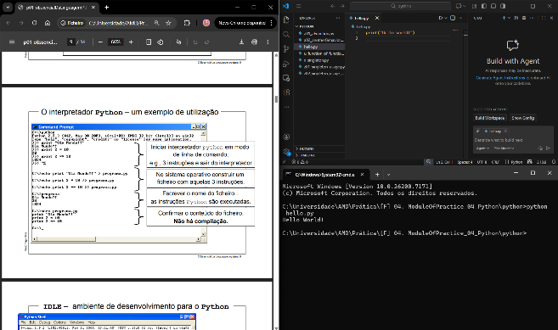
Executamos o programa Hello World tal na página 9 do documento o01_oEssencialDaLinguagemPython.pdf.

Figura 1. Execução do programa Hello World em Python.
1. b)
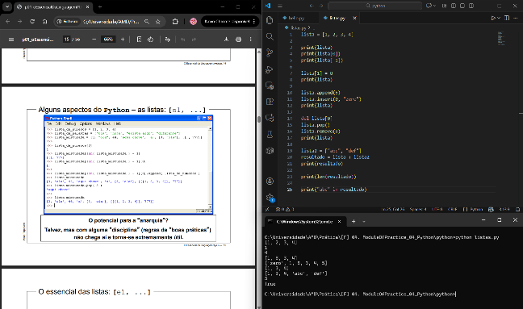
Exploramos as listas em Python, bem como várias operações básicas, como criação, indexação, atualização e concatenação.

Figura 2. Demonstração das principais operações sobre listas em Python.
1. c)
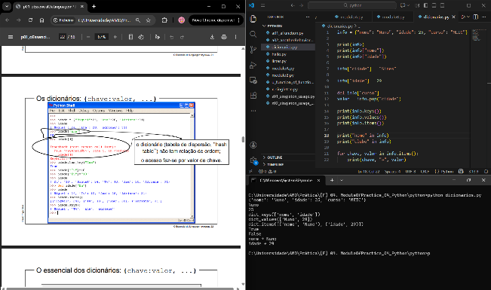
Exploramos os dicionários em Python, bem como várias operações básicas, como criação, acesso, modificação e remoção de elementos.

Figura 3. Demostração de criação e manipulação de dicionários em Python.
1. d)
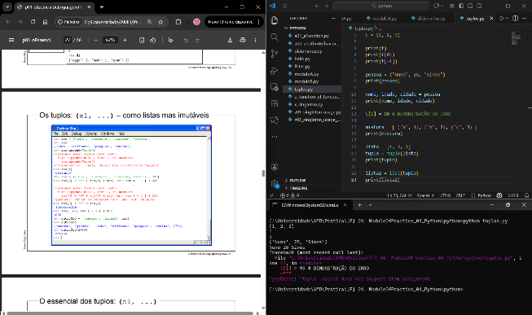
Exploramos os tuplos em Python.

Figura 4. Demostração de criação e imutabilidade de tuplos em Python.
1. e)
Exploramos as operações de conversão e a técnica de list comprenension em Python.

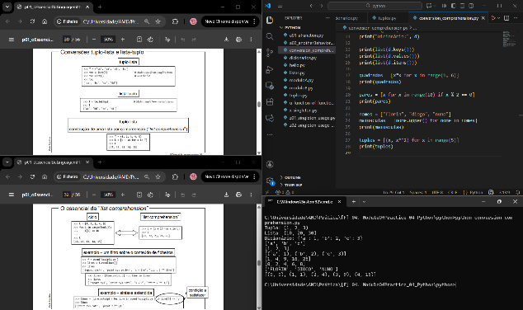

Figura 5. Conversão entre estruturas e exemplos de list comprehension.
1. f)
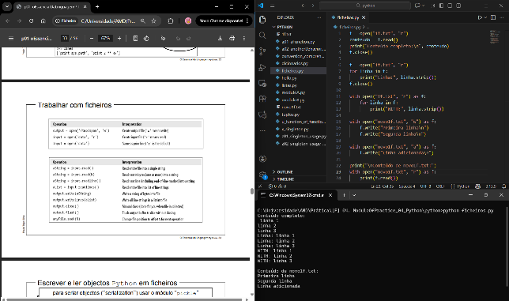
Exploramos a manipulação de ficheiros em Python.

Figura 6. Operações de leitura e escrita de ficheiros em Python.

2. Fluxo de controlo, funções, módulos e um problema
Depois de exploradas as estruturas de dados, seguem-se a análise dos mecanismos de controlo de fluxo, a definição de funções e a modularização.
2. a)
Exploramos os principais mecanismos de controlo de fluxo em Python.
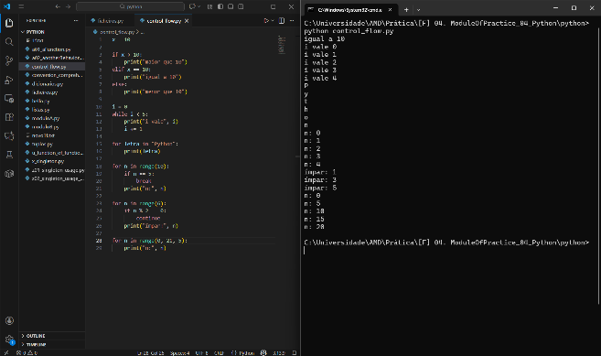

Figura 7. Demonstração dos principais mecanismos de controlo de fluxo em Python.
2. b)
Exploramos os conceitos associados a funções em Python.

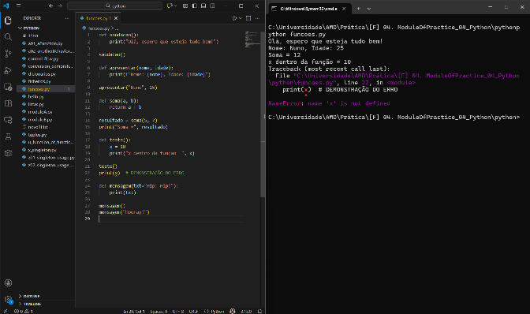

Figura 8. Definição e utilização de funções em Python.
2. c)
Analisamos a utilização de módulos em Python, nomeadamente quanto à importação de funcionalidades e ao atributo __name__.
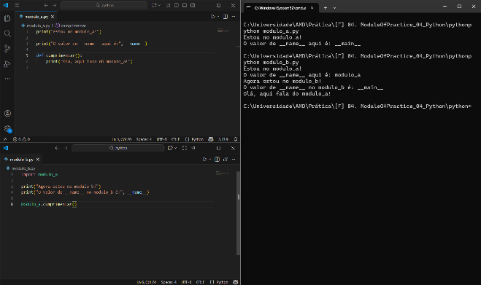

Figura 9. Comportamento do atributo __name__ na execução direta e via import.
2. d)
Exploramos exemplos de criação e utilização de módulos em Python.
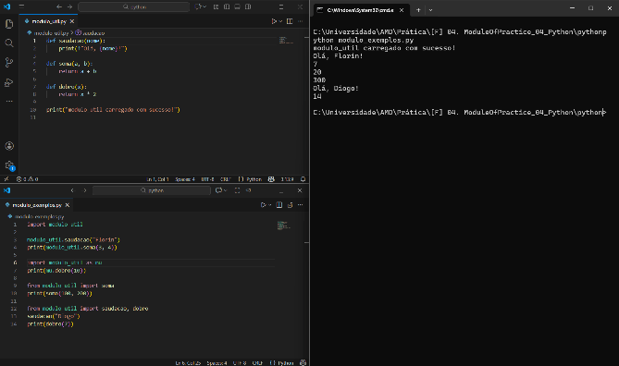

Figura 10. Demonstração de diferentes formas de importação de módulos em Python.

2. e)
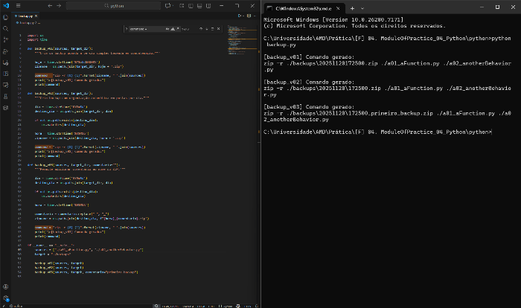
Implementámos o backup problem, adaptando-o para Python 3 em três funções distintas.

Figura 11. Execução das três versões do backup problema implementadas em Python.

3. Análise e implementação de requisitos funcionais
Esta secção centra-se na análise e modificação de código já existente.
3. a)
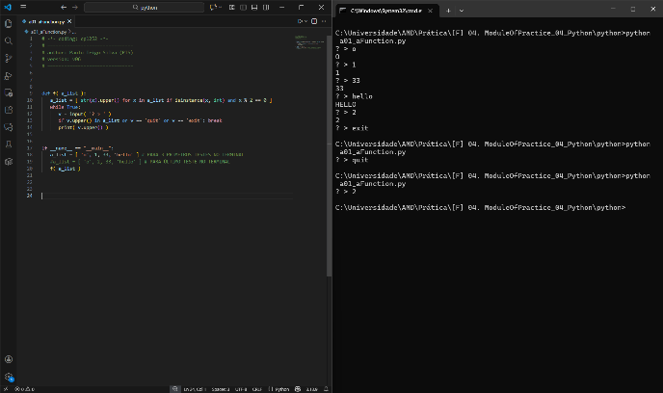
Alteramos o ficheiro a01_aFunction.py para que o programa termine quando for analisado um número par ou as palavras “exit” ou “quit”.

Figura 12. Alteração da condição de paragem em a01_aFunction.py.
3. b)
Simplificamos a condição de paragem do programa, eliminando verificações redundantes e mantendo apenas o essencial.
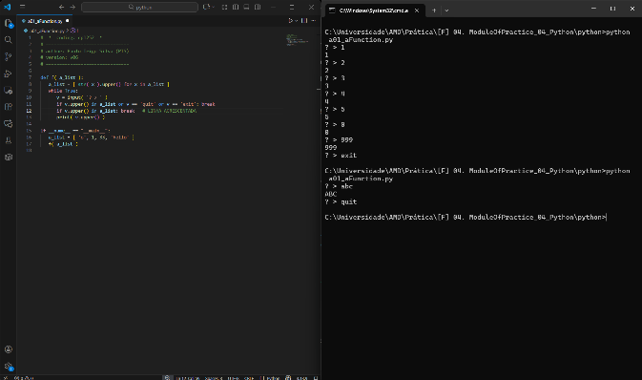

Figura 13. Ficheiro a01_aFunction.py alterado para simplificar a condição de saída.

4. Interação e reescrita de módulos
Aqui, exploramos a forma como diferentes módulos interagem entre si e como alterações pontuais podem alterar o comportamento geral do programa.
4. a)
INTRODUÇÃO
IMAGEM
Figura 14. Legenda.
4. b)
INTRODUÇÃO
IMAGEM
Figura 15. Legenda.
4. c)
INTRODUÇÃO
IMAGEM
Figura 16. Legenda.
4. d)
INTRODUÇÃO
IMAGEM
Figura 17. Legenda.
4. e)
INTRODUÇÃO
IMAGEM
Figura 18. Legenda.
4. f)
INTRODUÇÃO
IMAGEM
Figura 19. Legenda.
5. Avaliação dinâmica de um módulo
É introduzido o conceito de avaliação dinâmica, que permite executar código localizado noutros módulos durante a execução.
5. a)
INTRODUÇÃO
IMAGEM
Figura 20. Legenda.
5. b)
INTRODUÇÃO
IMAGEM
Figura 21. Legenda.
5. c)
INTRODUÇÃO
IMAGEM
Figura 22. Legenda.
6. Implementação do padrão de design via linha de comandos
É aprofundado o padrão de desenho command-line.
6. a)
INTRODUÇÃO
IMAGEM
Figura 23. Legenda.
6. b)
INTRODUÇÃO
IMAGEM
Figura 24. Legenda.
6. c)
INTRODUÇÃO
IMAGEM
Figura 25. Legenda.
6. d)
INTRODUÇÃO
IMAGEM
Figura 26. Legenda.
6. e)
INTRODUÇÃO
IMAGEM
Figura 27. Legenda.

7. Implementação do padrão de design via decorator
São explorados os fundamentos do padrão decorator.
7. a)
INTRODUÇÃO
IMAGEM
Figura 28. Legenda.
7. b)
INTRODUÇÃO
IMAGEM
Figura 29. Legenda.
7. c)
INTRODUÇÃO
IMAGEM
Figura 30. Legenda.
7. d)
INTRODUÇÃO
IMAGEM
Figura 31. Legenda.

8. Padrões de design singleton e decorator
É abordado o padrão singleton.
8. a)
INTRODUÇÃO
IMAGEM
Figura 32. Legenda.
8. b)
INTRODUÇÃO
IMAGEM
Figura 33. Legenda.
8. c)
INTRODUÇÃO
IMAGEM
Figura 34. Legenda.

Conclusão
Ao longo deste laboratório foi possível percorrer um conjunto de tópicos essenciais da linguagem Python, desde estruturas de dados básicas até mecanismos avançados de modularização, decorators e padrões de desenho.
O trabalho permitiu consolidar competências fundamentais como a leitura crítica de código, o uso correto de funções, o desenvolvimento de ferramentas configuráveis via linha de comandos e a compreensão de padrões estruturais importantes em software.

